

Руководство об использовании информационной системы для сети станций технического осмотра

Руководство пользователя

Москва

2025

Оглавление

1. Назначение подсистемы. 3

2. Описание операций 3

2.1 Вход в систему 3

2.2 Функционал пользователя «Техник» 3

# 1. Назначение подсистемы.

Подсистема предназначена для автоматизации процессов управления услугами технического осмотра, предоставляемыми клиентам сети станций. Система обеспечивает разграничение доступа для пользователей с ролями «Техник» и «Клиент», позволяет техникам управлять услугами и назначать их клиентам, а клиентам — просматривать доступные и оказанные услуги. Интерактивный дашборд визуализирует данные по услугам и их стоимости.

# 2. Инструкция использования

## 2.1 Вход в систему

1. Запустите приложение.
2. Введите логин и пароль в соответствующие поля.

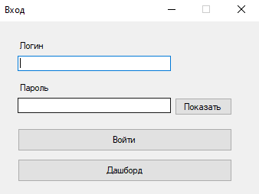

1. Нажмите кнопку «Войти».
2. В зависимости от роли пользователя откроется соответствующая форма:
3. Для перехода к дашборду нажмите кнопку «Дашборд» на форме входа.

2.2 Функционал пользователя «Техник»

* Просмотр клиентов и услуг

1. В таблице слева отображается список клиентов с их ФИО.
2. В таблице справа – список всех услуг с их стоимостью.

* Добавление услуги

1. Введите название услуги в поле «Название услуги».
2. Введите стоимость услуги в поле «Стоимость».
3. Нажмите кнопку «Добавить».
4. Новая услуга появится в списке услуг.

* Изменение услуги

1. Выберите услугу из списка услуг.
2. Отредактируйте название и/или стоимость в полях ввода.
3. Нажмите кнопку «Изменить».
4. Изменения отобразятся в списке.

* Удаление услуги

1. Выберите услугу из списка услуг.
2. Нажмите кнопку «Удалить».
3. Подтвердите удаление в появившемся окне.
4. Услуга удалится из списка.

* Добавление услуги клиенту

1. Выберите клиента из списка клиентов.
2. Выберите услугу из списка услуг.
3. Нажмите кнопку «Добавить услугу клиенту».
4. Услуга будет назначена клиенту.

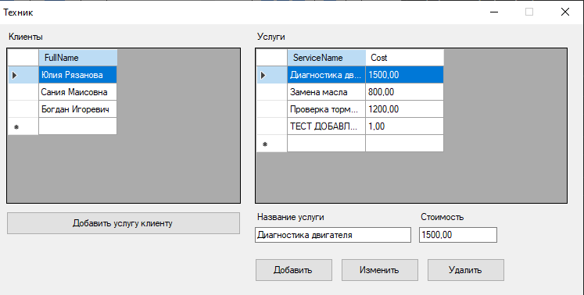

Техник – окно управления услугами и клиентами.

## 2.3 Функционал пользователя «Клиент»

* Просмотр всех услуг

1. В таблице слева отображается список всех доступных услуг с их стоимостью.

* Просмотр оказанных услуг

1. В правой таблице отображаются услуги, которые были оказаны данному клиенту, с указанием стоимости и даты оказания.

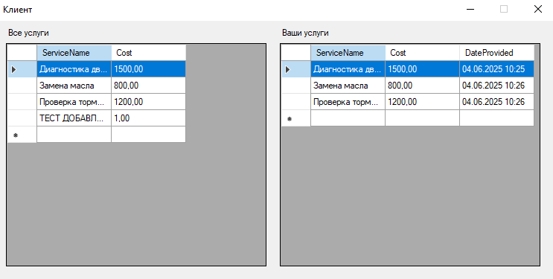

Клиент – окно просмотра услуг.

## 2.4 Работа с дашбордом

1. Откройте дашборд из формы входа, нажав кнопку «Дашборд».
2. В левой части отображается график всех услуг и их стоимости.
3. В правой части — выпадающий список клиентов.
4. Выберите клиента из списка.
5. Справа от списка появится график стоимости услуг, оказанных выбранному клиенту.
6. При смене выбранного клиента график обновляется автоматически.

# 3. Дашборд

## 3.1 Назначение

Дашборд предназначен для визуализации данных о предоставляемых услугах и стоимости услуг, оказанных клиентам. Обеспечивает наглядный анализ и сравнение данных.

3.2 Структура дашборда

* График всех услуг – отображает список услуг с их стоимостью.
* Выпадающий список клиентов – позволяет выбрать конкретного клиента.
* График услуг клиента – отображает услуги, оказанные выбранному клиенту, с их стоимостью.

3.3 Последовательность действий

При загрузке дашборда выполняется запрос к базе данных для получения списка всех услуг с их стоимостью.

Данные загружаются в график chartServices.

Выполняется запрос для получения списка клиентов, данные загружаются в выпадающий список comboClients.

При выборе клиента в comboClients выполняется запрос к базе для получения услуг, оказанных этому клиенту.

Данные загружаются в график chartClientServices.

При смене выбора клиента график обновляется динамически.